2018—2019学年第一学期
《基础物理II》期末考试A卷答案
一、选择题（共30分）
1、B 2、C 3、D 4、D 5、C 6、B 7、A 8、B 9、 B 10、C

二、（共10分）
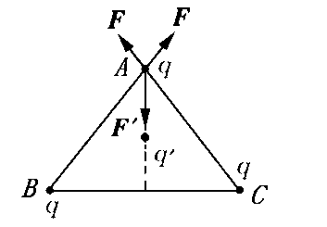
1、解：(1) 以处点电荷为研究对象，由力平衡知，Q为负电荷，所以
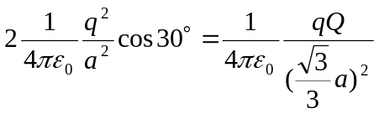 2分
故 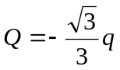 1分
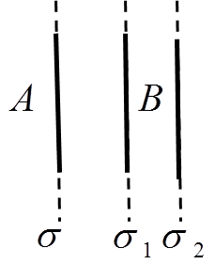
(2)与三角形边长无关。2分
2、解： 由电荷守恒可得
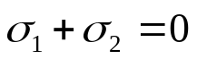 1分
在B内部任取一点P，由静电平衡条件可得
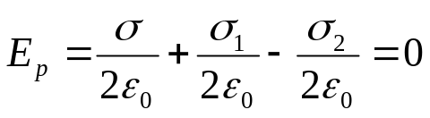 2分

联立解得， 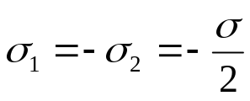 2分

三、（共10分）

- 答：（1） 否，由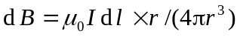，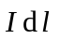的磁场在它的延长线上的各点磁感强度均为零． 2分
（2） a⊙，b⊙，c，d． 3分（写对一个得一分，全对得3分）
- 解：设直导线中通有电流I，则该电流在矩形线圈中产生的全磁通为：
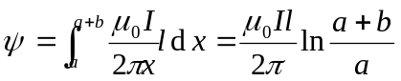 3分
则：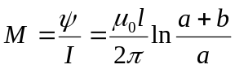 2分
四、（共10分）

1、证明：假设轨道半径为r，轨道面积为S，等效电流为i，轨道速度为v，则轨道角动量：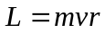 方向垂直于纸面向外。1分
轨道磁矩：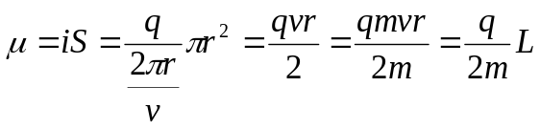方向垂直于纸面向外。3分
故：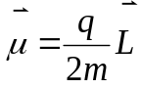得证。 1分
2、解：远离核的光电子动能为
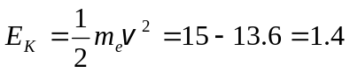 eV
则 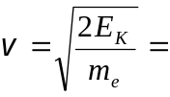7.0×10⁵ m/s 2分
光电子的德布罗意波长为
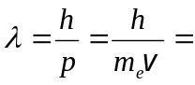1.04×10⁻⁹ m =10.4 Å 3分

五、（共10分）
解：设x轴沿细线方向，原点在球心处，在x处取线元dx，其上电荷为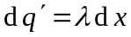，该线元在带电球面的电场中所受电场力为：
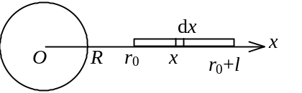
dF = qλdx / (4πε₀ x²) 2分
整个细线所受电场力为：
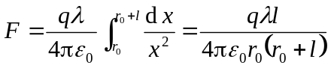 3分
方向沿x正方向． 1分
电荷元在球面电荷电场中具有电势能：
dW = (qλdx) / (4πε₀ x) 2分
整个线电荷在电场中具有电势能：
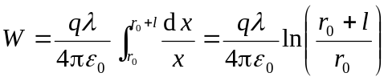 2分
六、（共10分）

解 (1) 螺绕环内磁场强度
由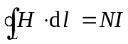得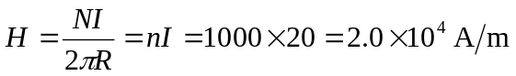 3分
螺绕环内介质的磁化强度
由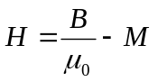得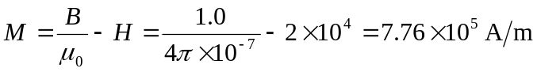 3分
(2) 磁介质的磁化率 由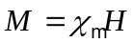得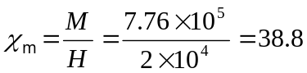 2分
相对磁导率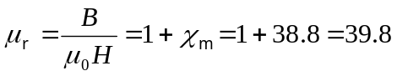 2分

七、（共10分）
解：（1） 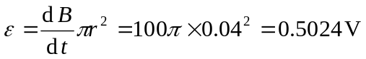 3分

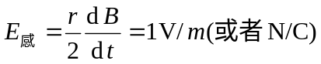 2分

（2）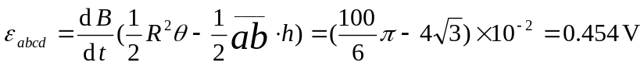 4分
感应电流沿顺时针方向。1分
八、（共10分）
解：（1）在x ≤ 0和x ≥2a 的范围内, 粒子不可能出现，则：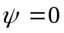。 1分
在阱内0 ≤ x ≤ 2a 范围内， U = 0 ，则其定态薛定谔方程为：
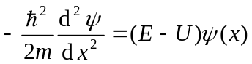 即：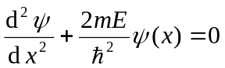 其中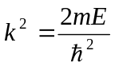 1分
其通解为： 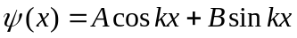
根据边界条件，在 x = 0，x = 2a 处 ψ = 0，可得：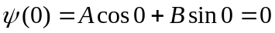
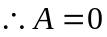 1分
则：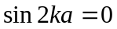，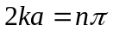，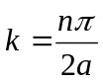
由可得，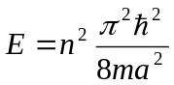 n=1、2、3…… 1分
则基态能量n=1代入得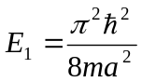 1分
则波函数：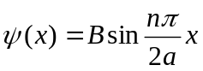
由归一化条件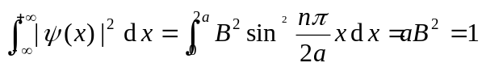
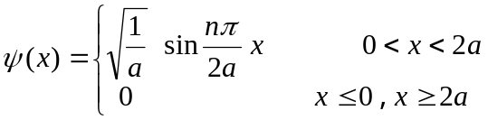则：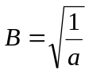 1分

波函数 1分

（2）第一激发态，n=2，代入得0-a/3的概率
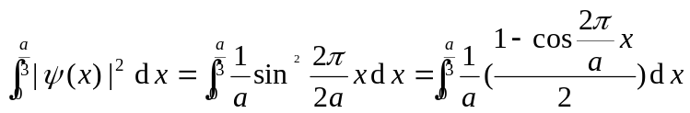 1分
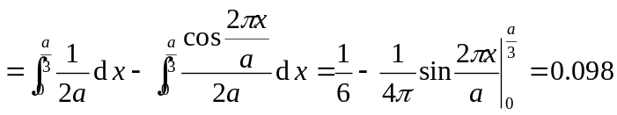 2分

